附录A
（规范性附录）
食品生产许可证编号编码规则

A.1 编号规则
食品生产许可证编号由SC（“生产”的汉语拼音字母缩写）和14位阿拉伯数字组成。数字从左至右依次为：3位食品类别编码、2位省（自治区、直辖市）代码、2位市（地）代码、2位县（区）代码、4位企业顺序码、1位校验码。具体表示形式如图A.1所示。
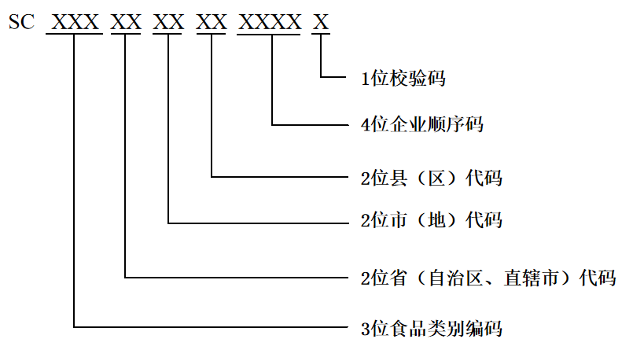
图A.1 食品生产许可证编号编码构成

A.2 取值规则

A.2.1 食品类别编码
食品类别编码用3位数字标识，具体为：
第1位数字代表食品、食品添加剂生产许可识别码，阿拉伯数字“1”代表食品、阿拉伯数字“2”代表食品添加剂。第2、3位数字代表食品、食品添加剂类别编号。其中，食品添加剂类别编号标识为：“01”代表食品添加剂，“02”代表食品用香精，“03”代表复配食品添加剂。食品类别编号按照《食品生产许可管理办法》第十一条所列食品类别顺序依次标识。具体见表A.1。
表A.1 食品类别编码表
食品类别编码 | 食品、食品添加剂类别
101 | 粮食加工品
102 | 食用油、油脂及其制品
103 | 调味品
104 | 肉制品
105 | 乳制品
106 | 饮料
107 | 方便食品
108 | 饼干
109 | 罐头
110 | 冷冻饮品
111 | 速冻食品
112 | 薯类和膨化食品
113 | 糖果制品
114 | 茶叶及相关制品
115 | 酒类
116 | 蔬菜制品
117 | 水果制品
118 | 炒货食品及坚果制品
119 | 蛋制品
120 | 可可及焙烤咖啡产品
121 | 食糖
122 | 水产制品
123 | 淀粉及淀粉制品
124 | 糕点
125 | 豆制品
126 | 蜂产品
127 | 保健食品
128 | 特殊医学用途配方食品
129 | 婴幼儿配方食品
130 | 特殊膳食食品
131 | 其他食品
201 | 食品添加剂
202 | 食品用香精
203 | 复配食品添加剂

A.2.2 地区编码
地区编码为6位。分别为2位省（自治区、直辖市）代码、2位市（地）代码、2位县（区）代码，编码规则按照中华人民共和国民政部官方网站公布的最新的中华人民共和国行政区划编写。省级行政区划代码、市级行政区划代码、县级行政区划代码按照该表中6位“数字码”对应取值。

A.2.3 企业顺序码
企业顺序码为4位。县级以上地方市场监督管理部门为本行政区域内的食品生产者发放食品生产许可证时，按照准予许可事项的先后顺序，为企业分配企业顺序码，即许可证的流水号码（0001-9999）。一个企业顺序码只能对应一个生产许可证，且不得出现空号。

A.2.4 校验码
校验码为1位。用于检验本体码的正确性，采用《信息技术安全技术校验字符系统》（GB/T 17710-2008）中的规定的“MOD11，10”校验算法。校验码赋码的基本原理是按照一定的算法规则与公式，将许可证编号的前面13位（即本体码）进行计算，得出1位数字即为校验码

